Desarrollo Web

Back-end

Practica 3

Samuel Valentín López Valenzuela

Sistemas Computacionales

23 de marzo de 2024

736144

|  |  |
| --- | --- |
| Requerimiento | Realizado |
| GET /products Filtro por parámetros de búsqueda. | Si |
| POST /products/cart | Si |
| GET /products/:id | Si |
| Middleware de autenticar | Si |
| POST /admin/products | Si |
| PUT /admin/products/:id | Si |
| DELETE /admin/products:id | Si |
| Código estructurado y modularizado  - Archivo de router global  - Archivo de router para productos  - Archivo de router para endpoints de administrador de productos | Si |
| Manejo de archivos | Si |

GET /products

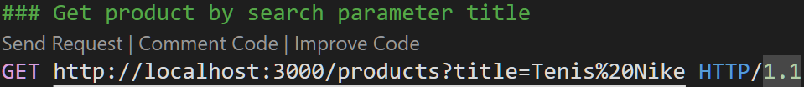

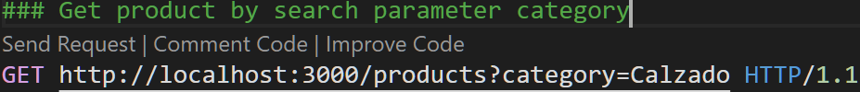

POST /products/cart

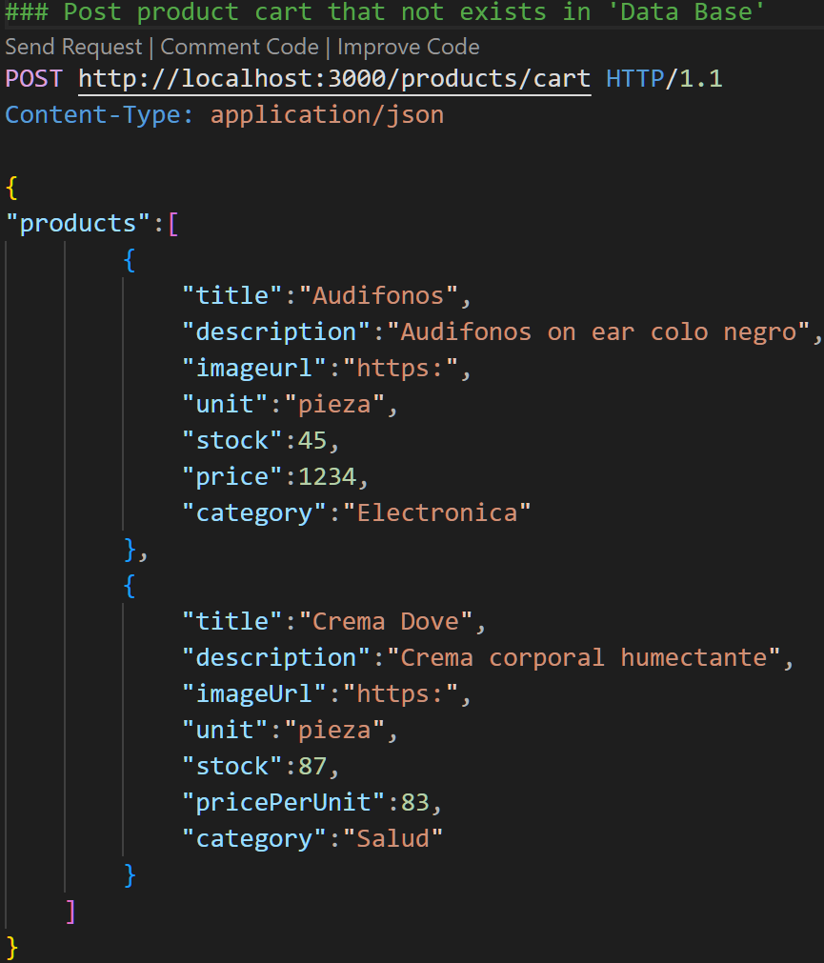 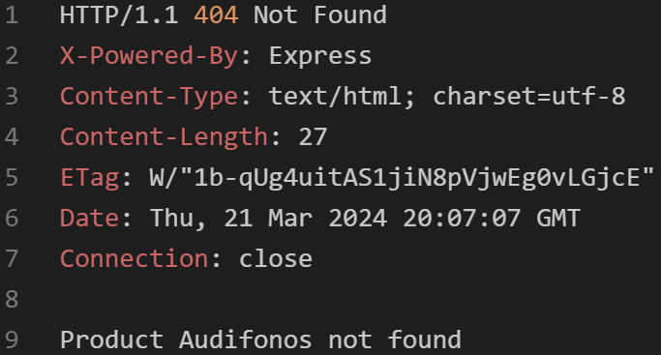

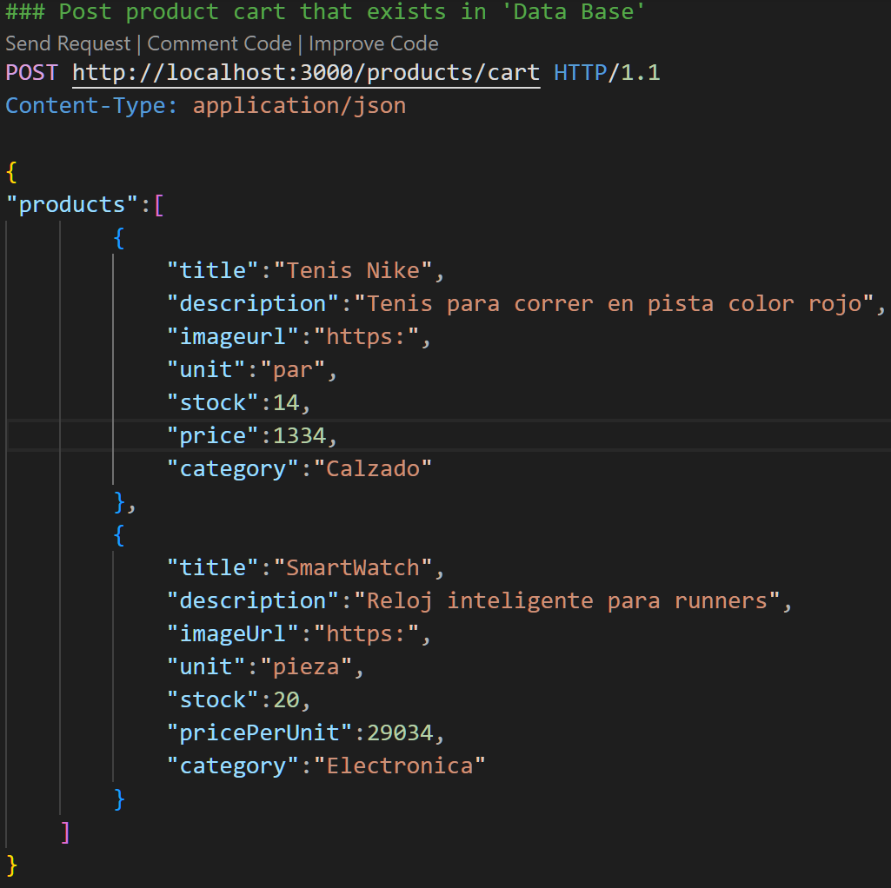

GET /products/:id

Middleware de autenticar

POST /admin/products

PUT /admin/products/:id

DELETE /admin/products:id

GET /, /home, /shopping_cart

Conclusiones

Esta práctica a pesar de que era Back-end y yo crei que se me iba a ser más rápido o fácil por la lógica que se utiliza, me tomo bastante tiempo de lo pensado, por suerte la empecé el mismo día que la dejaron y tuve tiempo para trabajarla y resolver todos los problemas que se me iban cruzando. Una de las cosas que mas se me complico fue hacer el apartado de admin_products.js ya que hice muchos ‘casos’ uno para cada uno, de casos valido o no validos en los productos o consultas de usuario, me compliqué de más esta parte y me confundí un poco creando router.post/put/delate inecesarios. Pero pude resolverlo viendo los ejemplos de las sesiones anteriores y vi que solo utilizábamos 3 y con esos abarcaron todos los casos, entonces cree esos 3 y fui adaptando el código interno y agregando condiciones en cada uno de los router. Como en todo creo que mejore considerablemente mi conocimiento con las REST API por que me iban saliendo errores de funciones que no actualizaban ciertas cosas bien, o marcaban errores y cada ves los iba resolviendo más rápido sabiendo en que fallaba